3.11. приобретение материальных запасов | 4831152
3.12. иные выплаты, не запрещенные законодательством Российской Федерации
4. Остаток средств | - |  | - | - | -
5. Справочно:
Объем публичных обязательств перед физическими лицами, подлежащих исполнению в денежной форме, полномочия по исполнению которых от имени передаются учреждению, всего
Руководитель учреждения
Главный бухгалтер Управ.
А.В.Пашков
Исполнитель
дата "01^{м} июля 2014г.
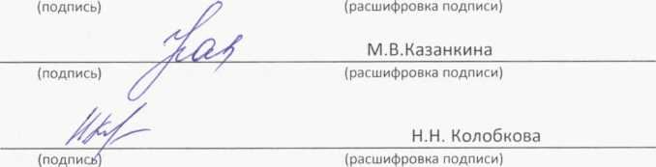
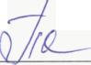
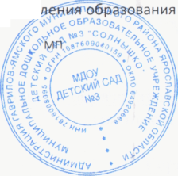
7. Показатели по поступлениям и выплатам учреждения
Наименование показателя | Всего | в том числе
 |  | очередной финансовый год |  |  |  |  | 1-й год планов ого период | 2-й год планов ого период
 |  | всего | из них:
 |  |  | 1 кв. | II кв. | III кв. | IV кв.
Гр.1 | Гр.2 | Гр.З | Г р.4 | Гр.5 | Гр.6 | Гр.7 | Гр.8 | Гр.9
1. Остаток средств на 01.01.2014г. | 177300 | 177300 | 177300 |  | - | -
2. Поступления, всего | 23059090,12 | 23059090,1 | 5232920,0 | 5981896,7 | 5742856,7 | 6101416,7
в том числе:
2.1. субсидии на выполнение муниципального | 20668690,12 | 20668690,12 | 4515800 | 5384296,71 | 5384296,71 | 5384296,7
2.2. целевые субсидии
2.3. бюджетные инвестиции
2.4. поступления от оказания учреждением услуг (выполнения работ), относящихся в соответствии с уставом к основным видам деятельности, предоставление которых осуществляется на платной основе, а также поступления от иной приносящей доход деятельности | 2390400,0 | 2390400,0 | 717120,0 | 597600,0 | 358560,0 | 717120,0
2.5. поступления от реализации ценных бумаг в случаях, установленных федеральными законами
3. Выплаты, всего | 23236390,12
3.1. оплата труда | 10926884,12
3.2. прочие выплаты | 1724
3.3. начисления на выплаты по оплате труда | 3280000
3.4. услуги связи | 78650
3.5. транспортные услуги
З.б. коммунальные услуги | 1300000
3.7 работы, услуги по содержанию имущества | 550000
3.7.1 ремонты | 0
3.8. прочие работы, услуги | 567980
3.9. прочие расходы | 1200000
3.10. приобретение основных средств | 500000

«УТВЕРЖДАЮ»
ник Управления образования
» июля 2014 г.
В.Ю.Хайданов
ИНН | 7616008095
КПП | 761601001
Единицы  измерения | Рубли
Уточнение плана финансово-хозяйственной деятельности на 01.07. 2014 год .
МДОУ «Детский сад №3 «Солнышко»»
Муниципальное дошкольное образовательное учреждение «Детский сад №3 «Солнышко»»
(полное и краткое наименование муниципального бюджетного учреждения)
Управление образования Администрации Гаврилов-Ямского МР (наименование органа, осуществляющего функции и полномочия учредителя) Адрес фактического местонахождения учреждения:
i
Ярославская область г.Гаврилов-Ям. ул.Менжинского, д.51
